ADAPTACJA BUDOWLANA

TEMAT: BUDOWA ZESPOŁU BOISK I URZĄDZEŃ SPORTOWYCH Z MODUŁOWYM BUDYNKIEM ZAPLECZA W RAMACH PROGRAMU
„MOJE BOISKO – ORLIK 2012”

LOKALIZACJA: PUBLICZNA SZKOŁA W WIERZCHLESIE
UL. SZKOLNA 48, WIERZCHLAS
GM. WIERZCHLAS

INWESTOR: GMINA WIERZCHLAS
UL. SZKOLNA 5
98-324 WIERZCHLAS

PROJEKTANCI:

mgr inż. arch. Monika Bojan upr. nr 25/R-434/ŁOIA/05

techn. Piotr Andrzejczak upr. nr 114/94/WŁ

techn. Urządz. sanit. Matgorzata Tracz upr. nr 89/97/WŁ

CZERWIEC 2008

BUDOWA ZESPOŁU BOISK
I URZĄDZEŃ SPORTOWYCH
Z MODUŁOWYM BUDYNKIEM
ZAPLECZA W RAMACH PROGRAMU
„MOJE BOISKO – ORLIK 2012”

SPIS ZAWARTOŚCI

I Wstęp

1-Oświadczenie projektanta (adaptacja projektu)
2-Uprawnienia budowlane i przynależność do izby inżynierów
3-Opis techniczny
4-Wypis z miejscowego planu zagospodarowania przestrzennego
5-Plan zagospodarowania przestrzennego działki

II Projekt Budowlany
Typowe boisko wielofunkcyjne – adaptacja

III Projekt Budowlany
Typowe boisko piłkarskie - adaptacja

IV Ogrodzenie zespołu boisk - adaptacja

V Informacja dotycząca bezpieczeństwa i ochrony zdrowia

VI Projekt oświetlenia terenu

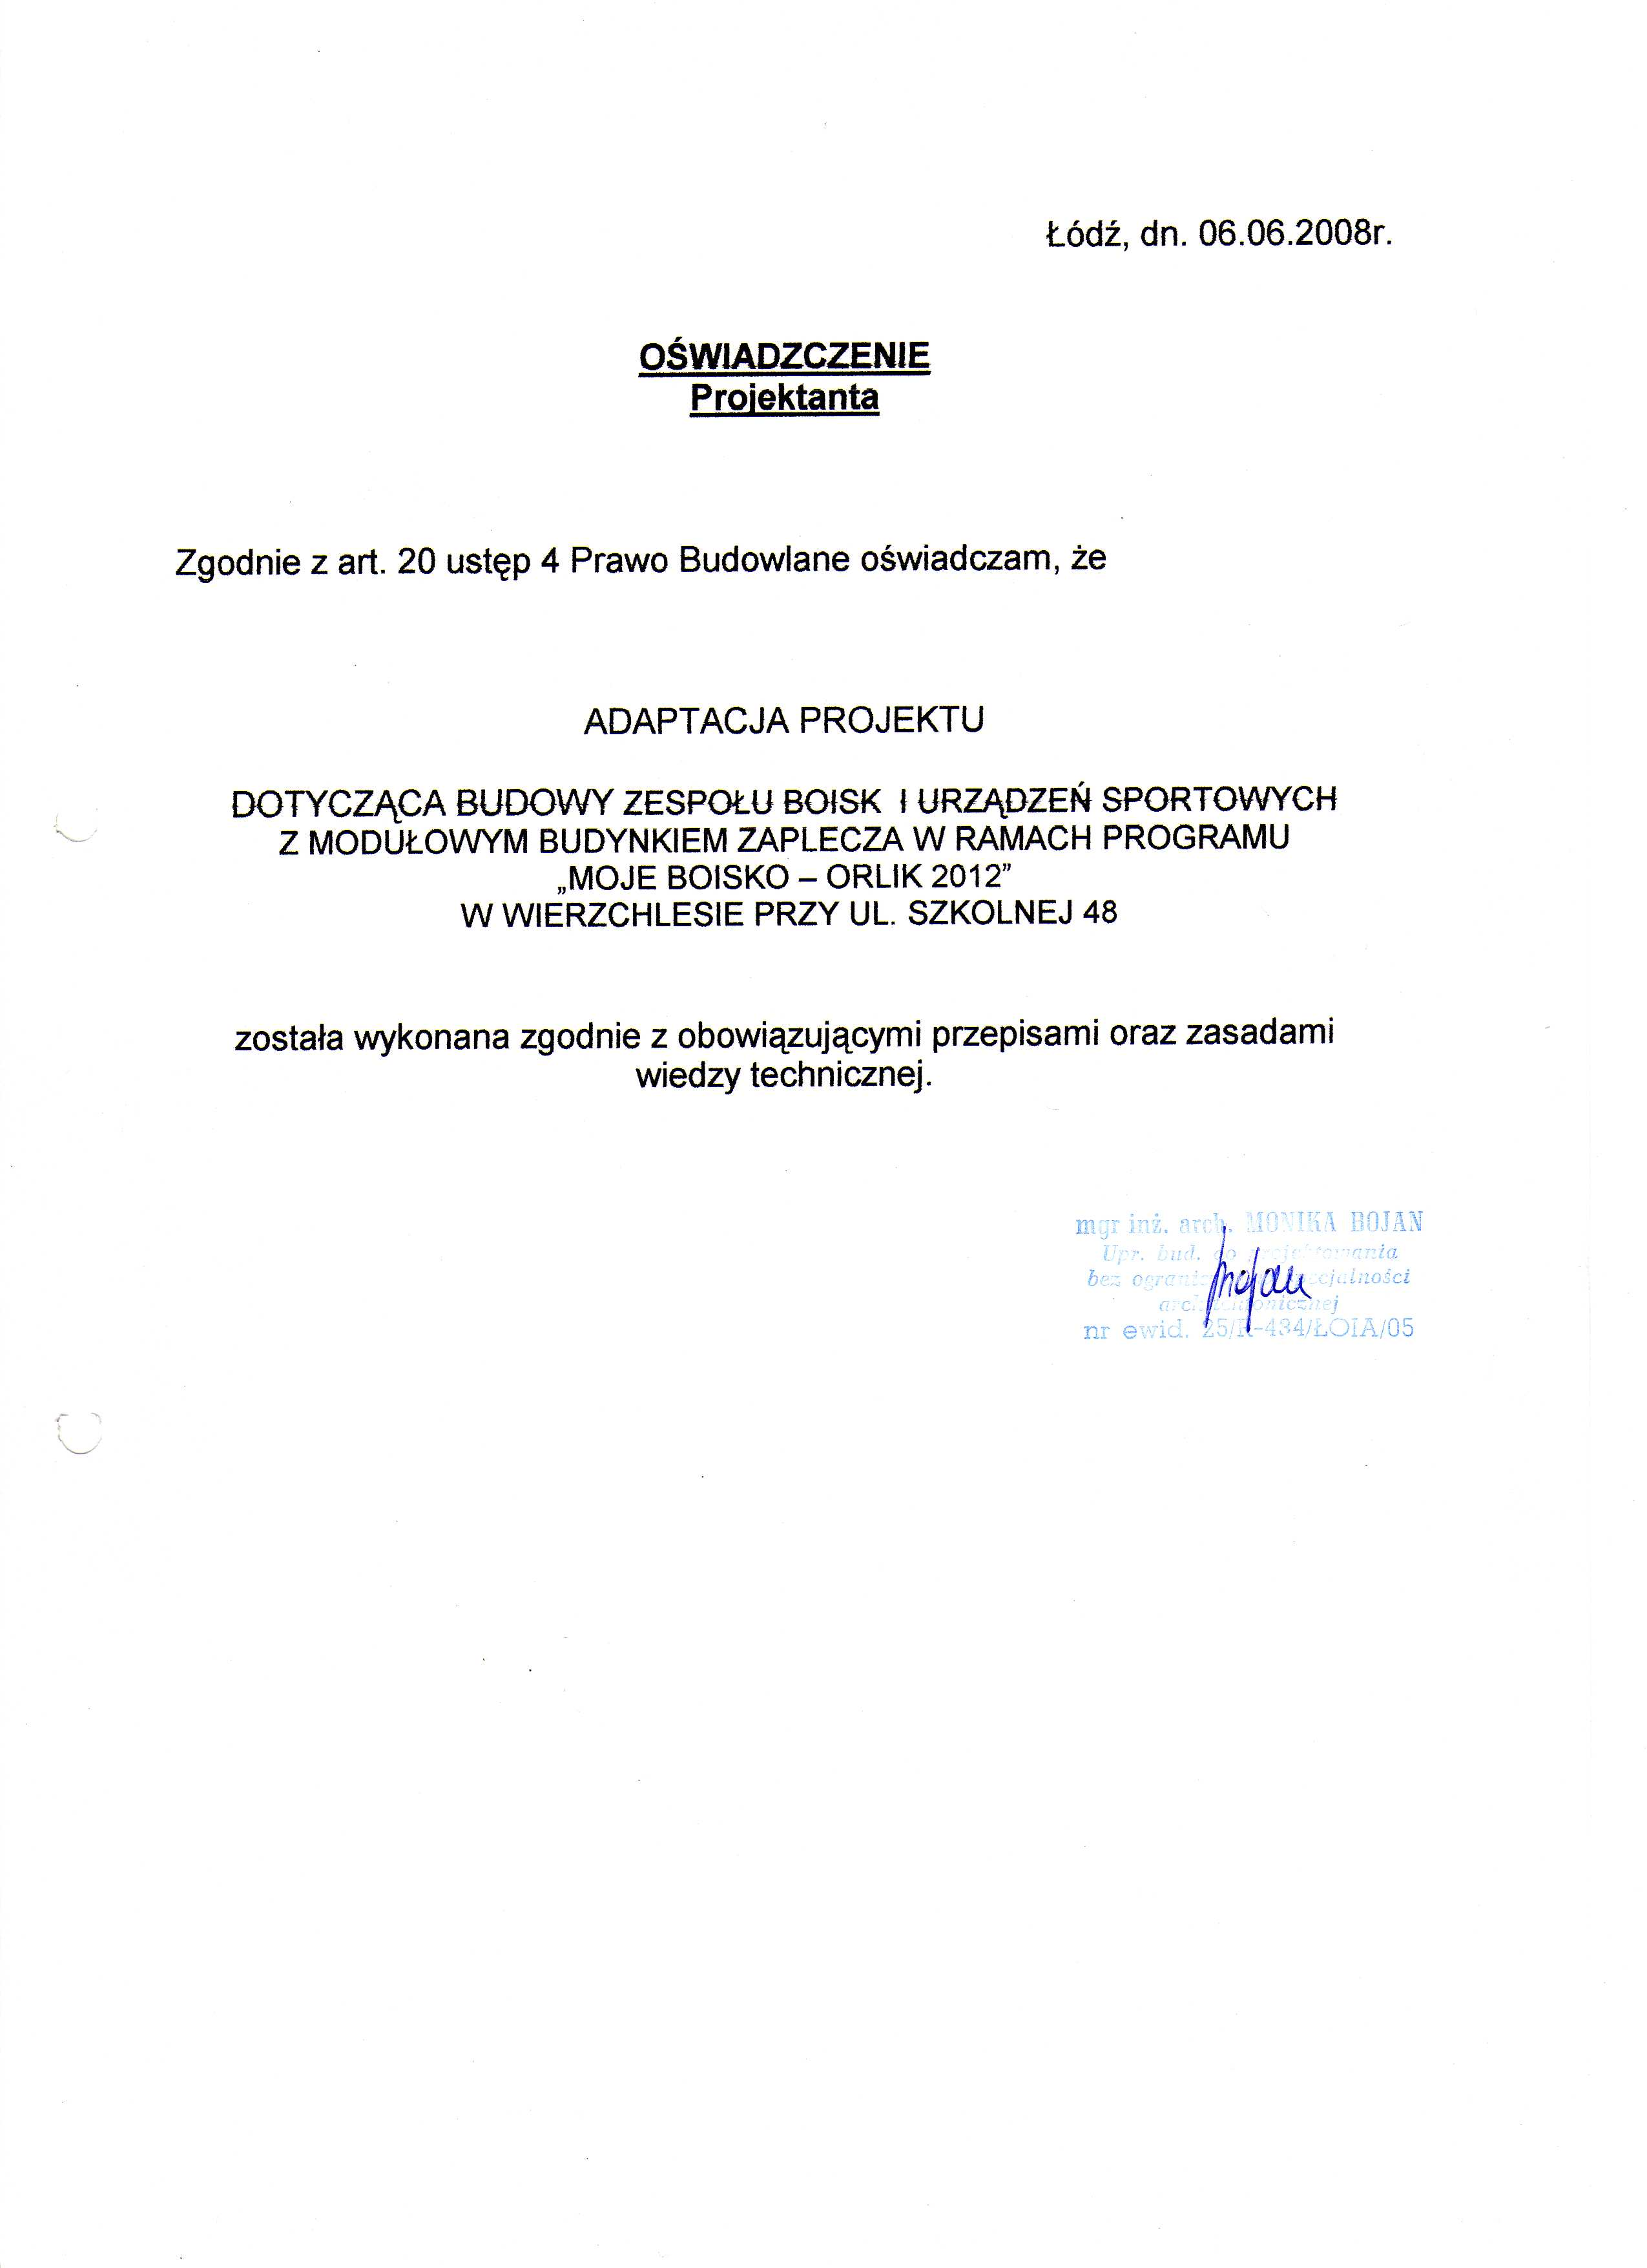

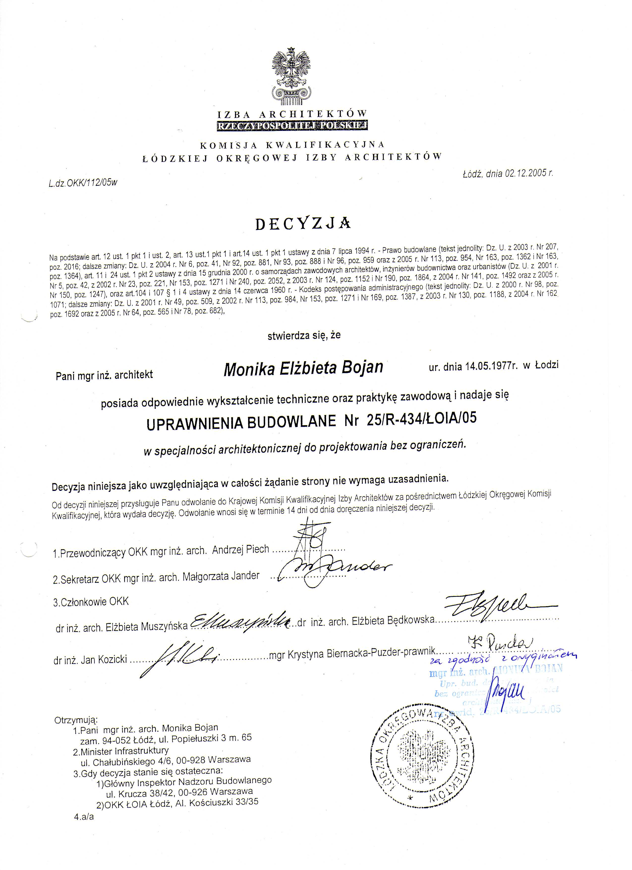



OPIS TECHNICZNY

1. Przedmiot i zakres opracowania
  - Przedmiot opracowania

Przedmiotem opracowania jest adaptacja projektu budowy kompleksu boisk sportowych ze sztucznej trawy i nawierzchni syntetycznej do uprawiania sportów zespołowych (piłka nożna, koszykówka, siatkówka, piłka ręczna, tenis) oraz adaptacja projektu budowy modułowego systemowego budynku zaplecza. Projekt modułowego systemowego budynku zaplecza oraz projekt boiska sportowego o nawierzchni sztuczna trawa został opracowany przez biuro projektowe Kulczyński Architekt Sp.
z o.o. Projekt boiska wielofunkcyjnego został opracowany przez biuro projektowe Archisport Sp. z o.o. Projekt realizowany będzie przez Gminę Wierzchlas na terenie Publicznej Szkoły w Wierzchlesie przy ul. Szkolnej 48 na działkach nr 2618/2; 2619; 2620; 2616; 1312. Adaptacja projektu wykonana została zgodnie z wytycznymi Ministerstwa Sportu i Turystyki. Zmiany adaptacyjne zostały oznaczone kolorem czerwonym.

  - Inwestor i zleceniodawca

Inwestorem i zleceniodawcą jest Gmina Wierzchlas, ul. Szkolna 5, 98-324 Wierzchlas

  - Podstawa opracowania

Podstawą opracowania jest:
- mapa do celów lokalizacji w skali 1:500
- wytyczne inwestora

  - Przedmiot i zakres inwestycji

Przedmiotem opracowania jest boisko do piłki nożnej o wymiarach
30 m x 62 m z nawierzchnią ze sztucznej trawy i boisko wielofunkcyjne
o wymiarach 30 m x 50 m o nawierzchni syntetycznej, oraz modułowy systemowy budynek zaplecza o wymiarach 5,34 m x 15,54 m.
Przedmiotem inwestycji jest budowa w/w boisk wraz z budynkiem zaplecza.
W zakres inwestycji wchodzą:
- ukształtowanie terenu boisk
- wykonanie drenażu boisk
- wykonanie konstrukcji nawierzchni boisk
- wykonanie piłkochwytów
- wykonanie ogrodzenia terenu z bramą wjazdową i furtkami
- wykonanie ciągów komunikacyjnych wraz z schodami terenowymi
- wykonanie modułowego systemowego budynku zaplecza
- wykonanie utwardzonego placu pod kontener na odpadki stałe
- wykonanie oświetlenia boisk

- Stan istniejący

  - Opis stanu istniejącego

Teren przeznaczony pod budowę boisk sportowych wraz z modułowym systemowym budynkiem zaplecza znajduje się na terenie Publicznej Szkoły w Wierzchlesie przy ul. Szkolnej 48, nr działek: 2618/2; 2619; 2620; 2616; 1312. Na obrzeżach terenu występują nieliczne nasadzenia drzew. Teren jest zabudowany budynkiem szkolnym. Teren ogrodzony jest siatką. Kompleks sportowy będzie całkowicie niezależny i ogrodzony siatką. Całość sportowa powiązana będzie ze szkołą chodnikiem z kostki betonowej.

  - Warunki gruntowe

Na podstawie przeprowadzonych badań geotechnicznych wykonanych na terenie przeznaczonym pod inwestycję, stwierdzono proste warunki gruntowe (grunty pierwszej kategorii geotechnicznej)

- Opis koncepcji zagospodarowania terenu

  - Lokalizacja

Teren przeznaczony pod budowę boisk sportowych wraz z modułowym systemowym budynkiem zaplecza usytuowany jest w Wierzchlesie przy ul. Szkolnej 48, nr działek: 2618/2; 2619; 2620; 2616; 1312; na terenie Publicznej Szkoły.

  - Podstawowe parametry inwestycji:

- Powierzchnia boiska piłkarskiego – 1860,00 m²
- Powierzchnia boiska wielofunkcyjnego – 1500,00 m²
- Powierzchnia budynku zaplecza – 82,90 m²
- Powierzchnia placu pod kontener – 4,50 m²
- Powierzchnia ciągów komunikacyjnych – 241,00 m²

3.3. Uzbrojenie terenu

Teren przeznaczony pod budowę boisk uzbrojony jest w instalację elektroenergetyczną oraz wodociąg Ø90. Na terenie boiska piłkarskiego projektuje się wykonanie drenażu płyty przekrytego sztuczną trawą. Projektuje się również odbiór ścieków deszczowych z boiska uniwersalnego poprzez wykonanie drenażu z rur drenarskich Ø113
w otulinie. Trasa i lokalizacja przyłącza wodociągowego, kanalizacyjnego oraz przyłącza elektroenergetycznego pokazano na planie syt.-wys. w skali 1:500.
  - Piłkochwyty

Za bramkami boiska piłkarskiego projektuje się wykonanie piłkochwytów
z profilu 80x80 w odstępach osiowych 4,3 m. Pomiędzy profilami naciągnięta będzie siatka stylonowa w kolorze zielonym odporna na warunki atmosferyczne. Siatka posiadać będzie otwory o wymiarach
10 x 10 cm. Wysokość piłkochwytów: 5m. Długość piłkochwytów: 30,1m

- Projektowane zamierzenia inwestycyjne

  - Ukształtowanie terenu

Teren projektowanych boisk nie jest obecnie użytkowany. Powierzchnia terenu jest z minimalnym spadkiem w kierunku północnym. Projektowany spadek wynosić będzie od 0,4 % do 1%. Głębokość wykopów w granicach od 0,40 do 0,80 m. Masy ziemne należy rozplantować w obrębie obszaru boiska. Na obszarze inwestycji nie występują skarpy.

  - Odwodnienie boiska wielofunkcyjnego oraz boiska piłkarskiego

Projektuje się odbiór ścieków deszczowych z boiska poprzez ciąg drenów ułożonych pod przepuszczalną nawierzchnią syntetyczną i warstwami konstrukcyjnymi nawierzchni. Drenaż należy wykonać z rur drenarskich
Ø 113 w otulinie. Dla gruntów z drobnych piasków należy zastosować otulinę z geowłókniny, dla gruntów gliniastych otulinę z włókna kokosowego. Drenaż układać w obsypce z kruszywa płukanego
o granulacji 6-32mm. W najwyższych punktach ciągów drenarskich projektuje się studnie drenarskie rewizyjne. W najniższych punktach wszystkich ciągów projektuje się studnie kanalizacyjne inspekcyjne DN 600
z osadnikiem h=50cm. Studnie drenarskie wykonać z osadnikiem h=50cm
i zwieńczyć stożkiem i pokrywą betonową. Studnie deszczowe DN 600 zwieńczyć pokrywą żeliwną DN 600. Projektowane studnie posadowić na podsypce piaskowej grubości 0,10 m oraz podstawie betonowej grubości 0,15m. Między studniami kanalizacyjnymi inspekcyjnymi projektuje się ciąg kanalizacji deszczowej z rur kielichowych DN200 PCW łączonych na uszczelki gumowe. Kanał układać na podsypce oraz w zasypce piaskowej 0,15m.
Projektuje się odprowadzenie ścieków deszczowych do kanalizacji deszczowej .

  - Boisko do piłki nożnej o nawierzchni sztuczna trawa

Projektowane boisko będzie obiektem o sztucznej nawierzchni. Wymiary boiska: 30 x 62 m (pole gry 26 x 56m), powierzchnia: 1860 m². Teren pod powierzchnię boiska ukształtowany będzie na rzędnych średnich 198,40 m.n.p.m. Na tak przygotowanym podłożu projektuje się odwodnienie, podbudowę i nawierzchnię wg następujących warstw:

- warstwa odsączająca z piasku lub pospółki o gr. 10cm,
- warstwa konstrukcyjna z kruszywa kamiennego
(fr. 31,5-63mm) o gr. 10cm,
- warstwa klinująca z kruszywa kamiennego (fr. 0-31,5mm) o gr. 5cm,
- warstwa wyrównująca z miału kamiennego (fr. 0-4mm) o gr. 4cm,
- nawierzchnia z trawy syntetycznej (wys. min. 5 cm)

Boisko należy oddzielić od sąsiadujących elementów terenu za pomocą obrzeży betonowych 8x30x100cm układanych na ławie z betonu B15
z oporem. Na powierzchni boiska należy wyprofilować spadki o wartości min. 0,5%.

Boisko wyposażone będzie w dwie bramki o wymiarach 2 x 5 m,
Za bramkami występować będą piłkochwyty o wysokości 5m.
W narożnikach boiska piłkarskiego zaprojektowano chorągiewki przegubowe wyznaczające narożnik.

4.4. Boisko wielofunkcyjne o nawierzchni syntetycznej

Projektowane boisko wielofunkcyjne będzie obiektem o nawierzchni syntetycznej. Wymiary boiska 30 m x 50 m, powierzchnia 1500 m². Teren pod powierzchnię boiska ukształtowany będzie na rzędnych średnich 198,50 m.n.p.m.:

Nawierzchnię i podbudowę boiska projektuje się wg następujących warstw:
- warstwa odsączająca z piasku gr. 10cm,
- warstwa konstrukcyjna z kruszywa łamanego
o frakcji 31,5mm-63mm gr. 10cm
- warstwa klinująca z kruszywa kamiennego o frakcji 0-31,5mm gr. 5cm
- warstwa stabilizująca typu ET 35mm
- warstwa z granulatu SBR 10mm
- warstwa natrysku (mieszanka granulatu EPDM zmieszana z PU)gr.2-3mm

Podbudowę należy oddzielić od pozostałych elementów terenu za pomocą obrzeży betonowych 100x30x8cm ustawianych na ławie betonowej
z betonu B10 z oporem lub odwodnieniem liniowym (na krawędziach spadków). Na powierzchni boiska należy wyprofilować dodatkowe spadki pomocnicze o wartości 0,5%. Kolor boiska czerwony.

Boisko wielofunkcyjne wyposażone będzie w dwie bramki o wymiarach
2 x 3m, cztery kosze o regulowanej wysokości, siatkę do gry w tenisa oraz siatkę do gry w piłkę siatkową. Wszystkie urządzenia sportowe montowane w tulejach. Linie wytyczające boisko będą malowane w kolorze białym.
  - Modułowy systemowy budynek zaplecza

Projektowany budynek zaplecza o powierzchni zabudowy 82,90 m² (powierzchnia użytkowa 58,20m²) posiada pomieszczenie trenera, magazyn, sanitariaty, 2x2 przebieralnie z łazienkami.
Budynek został dostosowany dla osób niepełnosprawnych poruszających się na wózkach dla niepełnosprawnych. Zastosowano element pochylni
z balustradą obustronną oraz moduł pawilonu z pomieszczeniem sanitarnym dostosowanym do w/wym. potrzeb. Poziom zero budynku = 198,93 m.n.p.m.

5. Ogrodzenie

Kompleks boisk sportowych ogrodzony będzie jako całość projektowanym ogrodzeniem plecionym na słupach stalowych ocynkowanych o wysokości h=4,0m i rozstawie słupów b=2,5m. Słupki podporowe i narożne - d60,0 x 2,0mm, pośrednie – d48,3 x 2,0mm. Między słupkami w rozstawie 50cm – ściągi z linki stalowej. Miedzy słupami zamocowana będzie siatka stalowa ocynkowana o oczkach 45 x 45 mm. Wytrzymałość na rozciąganie Rm= 700 MPa. Kolor RAL 6005 – zielony.
Fundamenty betonowe należy wykonać z betonu klasy B25. Poziom posadowienia fundamentów 1,0m poniżej poziomu gruntu.
W ogrodzeniu zaprojektowano bramę wjazdową 300 x 200 cm (dwuskrzydłowa) oraz dwie furtki wejściowe 120 x 200 cm.
Ogrodzenie należy wykonać z uwzględnieniem zmian wysokości terenu poprzez uskoki na przęsłach.

Długość ogrodzenia: 279m

6. Chodniki i dojazdy oraz plac pod kontener na odpadki stałe

Projektuje się chodniki i dojazdy z kostki betonowej brukowej o grubości 6cm w kolorze szarym na podsypce piaskowej gr. 4cm ze spoinami wypełnionymi piaskiem. Jako opory dla chodnika – obrzeża betonowe
8x30x100cm na ławie betonowej ze spoinami wypełnionymi zaprawa cementową.

